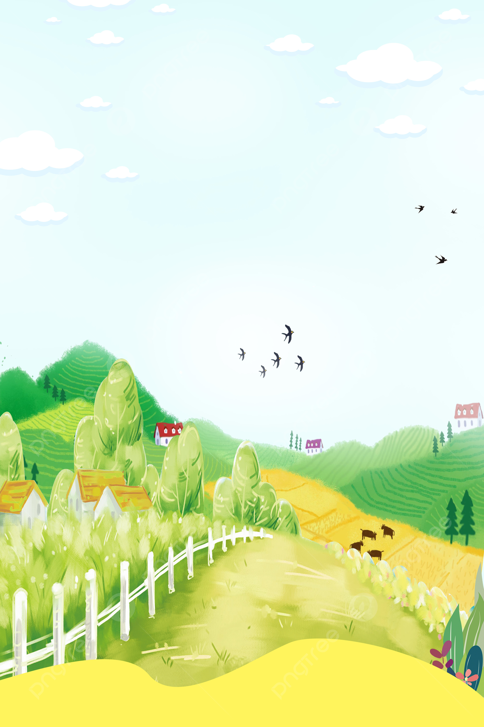
Муниципальное бюджетное дошкольное образовательное учреждение «Детский сад общеразвивающего вида №25 г. Лениногорска» муниципального образования «Лениногорский муниципальный район» Республики Татарстан

Паспорт
игрового дидактического пособия
по речевому развитию

«Ферма»
(Для детей младшего дошкольного возраста)

Воспитатель: Тугаева Екатерина Анатольевна
1 кв. категория

Актуальность.
Актуальность данной разработки заключается в том, что развитие происходит через включение ребенка в совместно организованную деятельность с взрослым, учитывая возрастные особенности. Ведь именно развивающая игра - одна из форм практического мышления, которая ведет к повышению интеллектуальных способностей детей. В процессе игры ребенок подражает речи взрослого, что развивает его речевую активность и познавательный интерес. Также во время игры ребенок обогащает свой словарь, приучается самостоятельно пользоваться словами. Таким образом, дидактическая игра является актуальным средством развития речи детей младшего дошкольного возраста
Дети развиваются наилучшим образом, когда они действительно увлечены процессом с красочным разнообразным материалом. А это объективно подталкивает к поискам, как традиционных, так и нетрадиционных игровых приемов в работе с детьми.
На сегодняшний день дидактическое пособие «Ферма» актуальна, т.к. дети младшего дошкольного возраста имеют недостаточные представления о домашних животных. Современное поколение чаще всего живут в городской среде, деревни с развитым сельским хозяйством «исчезают». Через данное пособие дети больше узнают, как выглядят домашние животные, кто и как ухаживает за ними, какую пользу приносят домашние животные людям, что едят домашние животные, что растет в огороде. Благодаря этой игре дети развивают познавательную активность, обогащают словарный запас, тактильные ощущения, мелкую моторику рук, знакомятся с домашними животными, птицами, овощами.
Почему именно из фетра? Фетр стал популярным материалом неслучайно:
- игрушки получаются очень яркие, универсальные, мягкие и приятные
на ощупь, они безопасны;
- можно изготавливать любые сюжеты и картинки;
- изделия носят различный уровень сложности игры;
- они легкие и компактные.
Особенно изделия из фетра нравятся маленьким деткам. Из этого материала можно сшить все, что угодно.

Целевая аудитория: младший дошкольный возраст.
Цель: развитие речевой активности детей младшего дошкольного возраста через дидактическую игру.
Задачи:
Образовательные:
- учить детей правильно называть домашних животных, домашних птиц, учить четко и правильно произносить звукоподражательные слова;
- формировать доброе и бережное отношение, эмоциональную отзывчивость к окружающему миру, развивать речь, мышление, мелкую моторику, учить дифференцировать основные цвета (синий, красный, желтый)
расширять представления детей о внешнем виде, образе жизни домашних животных и птиц.
Развивающие:
- учить соотносить звучание слова с предметами, правильно отвечать на вопросы, громко и тихо воспринимать звукоподражание;
- развивать у детей слуховое восприятие, приучать внимательно, слушать речь окружающих, правильно воспринимать ее.
Воспитательные:
- воспитывать у детей доброе отношение к животным, желание помогать им;
- воспитывать любовь к природе.

Методический материал, используемый в (лепбуке, пособии):
Арушанова А. Г. Речь и речевое общение детей: Методическое пособие для воспитателей. – М. : Мозайка – Синтез, 2004.
Бондаренко А.К. Дидактические игры в детском саду: Пособие для воспитателя детского сада. - М.: Просвещение, 2005.
Веракса, Н.Е. Познавательное развитие в дошкольном детстве: Учебное пособие / Н.Е. Веракса, А.Н. Веракса. - М.: Мозаика-Синтез, 2012.
Давидчук, А.Н. Познавательное развитие дошкольников в игре: Методическое пособие / А.Н. Давидчук. - М.: ТЦ Сфера, 2013.

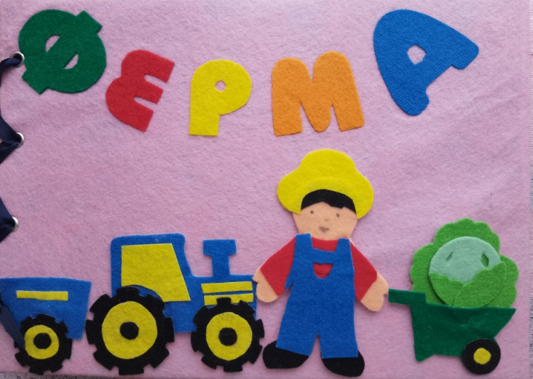
Дидактическое пособие «Ферма» (может быть использована на занятиях по развитию речи, ознакомлению с окружающим миром, формированию элементарных математических представлений)

1. «Наш веселый огород»
Задачи:
- развивать умение определять пространственное расположение предметов;
- формировать знания детей об овощах, о месте их произрастания, о пользе их для человека;
- формировать умение различать овощи по внешнему виду, описывать их;
- использовать обобщающее понятие «овощи»;
- обогащать словарный запас, используя при описании овощей имена прилагательные, обозначающие их цвет и форму;
- развивать внимание, память, координацию движений, мелкую моторику рук.
Материал: овощи (капуста, морковь, репа, солнце, тучка, грядки)
Ход игры:
Вариант 1. «Собери урожай»
Ребенок поочередно снимает с грядок овощи и называет их. Выполняя
задание, ребенок закрепляет название овощей.
Детям второй младшей группы можно предложить во время «сбора урожая» описать характерные признаки овощей (репа– желтая, морковь- оранжевая, капуста –зеленая).
Предложить ребенку разместить на «грядке» овощи определенного цвета. Например, воспитатель предлагает ребенку выбрать овощи желтого цвета. Воспитанник «сажает на грядку» репку.
В индивидуальной работе с детьми на занятиях по формированию элементарных математических представлений данная игра может использоваться для сравнения групп предметов методом приложения. Воспитатель размещает на одной грядке 2 моркови, а на другой 1 репу и просит ребенка сравнить каких овощей больше.
Вариант 2. «Назови ласково».
Научить детей правильному образованию и употреблению уменьшительно-ласкательных форм имен существительных. Ребенок «сажает на грядку» овощ и называет его ласково: репа-репка, капуста-капустка, капусточка и т.д.
Вариант 3. «Что пропало?».
Педагог просит запомнить, что посажено на «грядке», затем дети закрывают глазки, а педагог убирает один из овощей. Дети должны угадать, что пропало с «грядки».
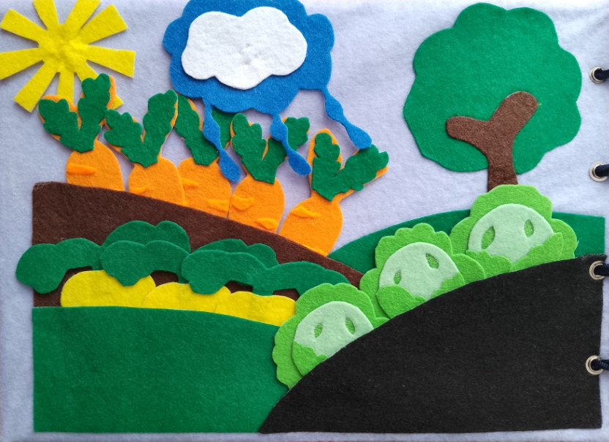

2. «Домашние животные и птицы»
Вариант 1. «Узнайте животного по описанию»
Цель: совершенствовать знания детей о домашних животных; учить находить картинки по описанию; развивать внимательность, память, мышление.
Материал: домашние животные (корова, свиньи, овцы), собака, утки в пруду.
Ход игры:
Воспитатель предлагает детям найти то животное, которое он опишет.
Воспитатель. Это животное имеет голову, ушки, острые зубы, туловище, ноги, хвост. Она охраняет дом, любит грызть кости.
Ребенок выходит и находит картинку с собакой, показывает ее детям, а дети знаками отвечают: согласны они или нет.
Вариант 2. «Кто где стоит»
Цель: учить детей ориентироваться в пространстве; понимать понятие «влево», «вправо», «у», «перед», «за», «наверху»; развивать мышление, память.
Материал: домашние животные (корова, свиньи, овцы), собака, будка, утки, пруд, дом, забор.
Ход игры:
Воспитатель показывает картинки с изображением животных и предлагает детям назвать их. Картинки выкладываются на поле, в том же порядке, в котором показываются. После этого, показывая, например, на собаку, воспитатель спрашивает: «Кто стоит рядом с ней?»
Игра продолжается, пока дети не назовут всех животных.

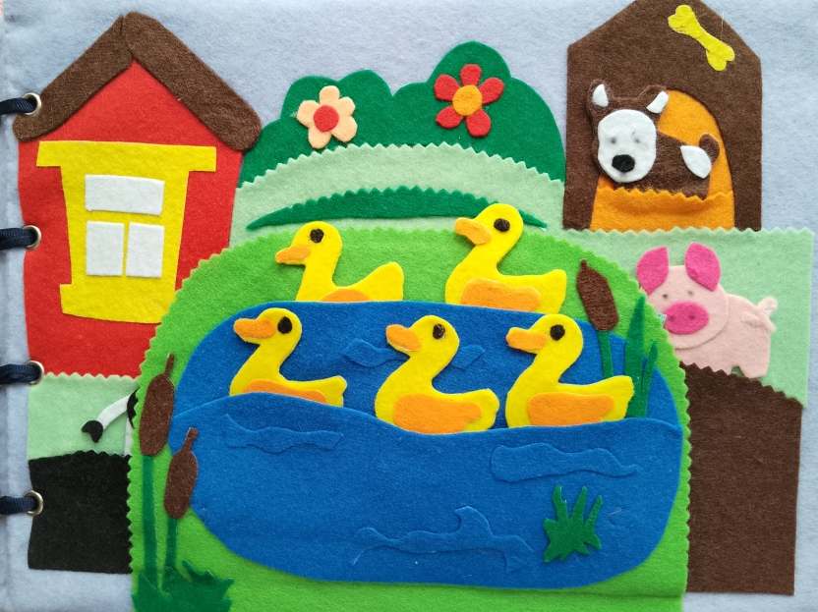
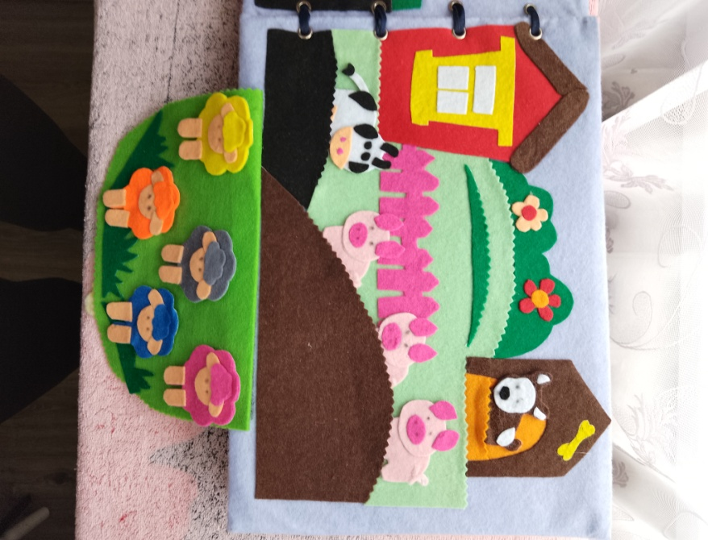

3. Дидактическая игра «Чей силуэт»
Цель: закреплять знания о домашних животных, развивать зрительное восприятие, внимание, логическое мышление, память, наблюдательность, умение сопоставлять цветную картинку с силуэтом.
Цель: закреплять знания о диких животных нашего края, развивать зрительное восприятие, внимание, логическое мышление, память, наблюдательность, умение находить заданные силуэты.
Материал: силуэт с контурами животных, цветными изображениями животных.
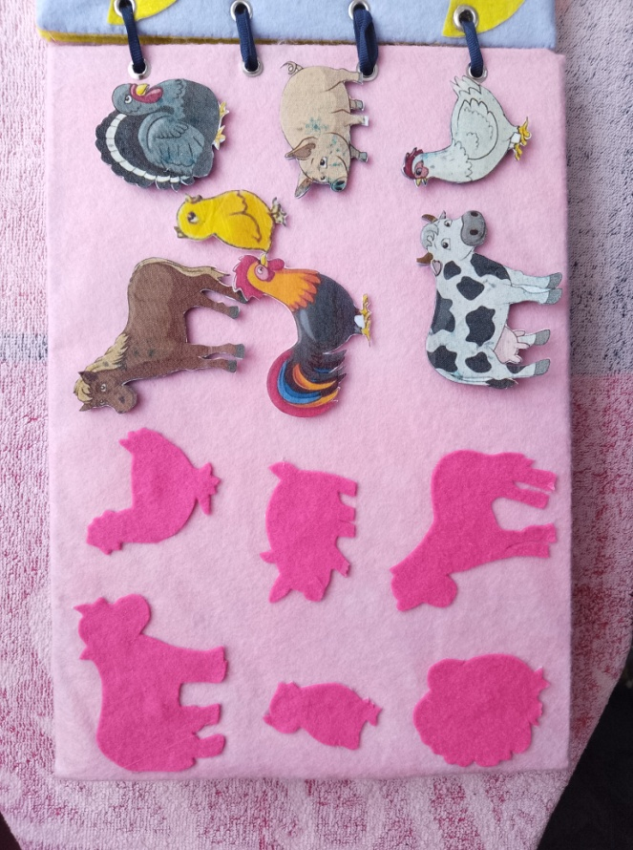
Ход игры: На игровом поле фигуры с домашними животными, птицами и их силуэтами. Предлагаем ребенку назвать животных и найти их силуэт.

4. «Кто живет в курятнике
Вариант 1. «Собери семью»
Цель: знакомить детей с домашними птицами, дать представление о курятнике и их обитателях. Обогатить словарь детей по теме. Формировать устойчивые представления о форме, цвете, количестве. Упражнять в звукоподражании.
Развивать мышление, мелкую моторику,
Материал: куры, петух, цыплята, яйца.
Ход игры:
Расположите перед ребёнком фигуры членов птичьей семьи.
Попросите ребёнка назвать их. Например: Петух, курица, яйцо, цыплёнок.
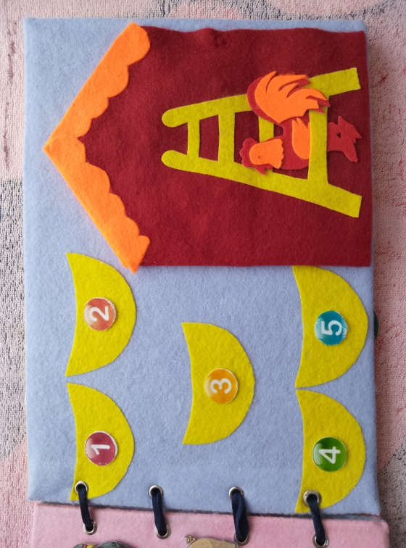
Попросить ребенка показать, какие звуки издает петух, курица, цыпленок.

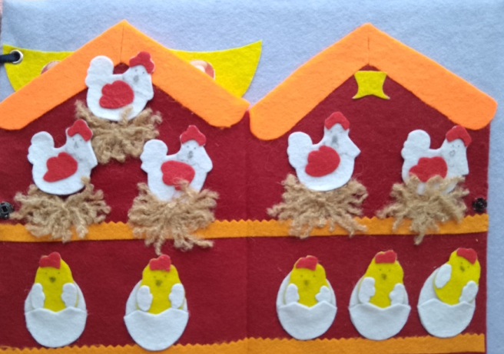
5.Игра с прищепками.
Вариант 1. «Кто что ест»
Цель: закреплять знания детей о домашних животных (что они едят) развивать мышление, внимание, память, воспитывать желание заботиться о домашних животных.
Материал: картинки с изображением домашних животных на прищепках и пища для них изображенная на круге.
Ход игры:
Воспитатель предлагает детям «покормить» животных во дворе у бабушки. Ребенок называет животное и прикрепляет его, к картинке с его едой.
Вариант 2. «Кто как кричит»
Цель: развивать умение детей узнавать голоса животных; воспитывать желание заботиться о животных.
Материал: домашние животные на прищепках (корова, свинья, кролик и т.д.)
Ход игры
Воспитатель показывает животное, спрашивает: кто это, где живет, как кричит.

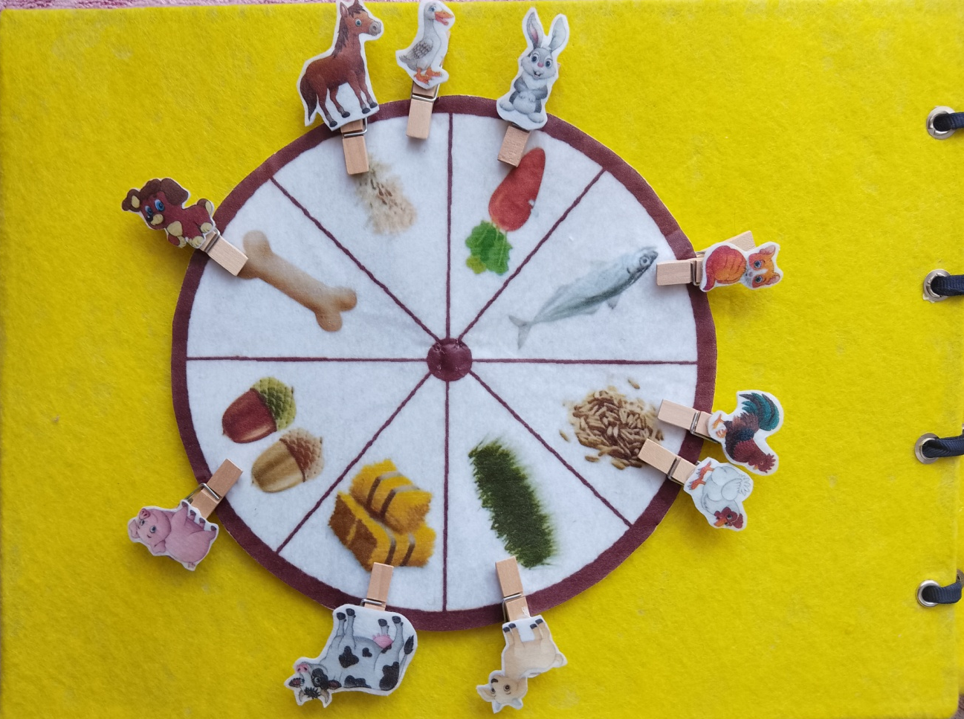

6. «Веселая шнуровка»
Форма работы: индивидуальная.
Цель: развитие ориентировки в пространстве, развитие мелкой моторики рук, развитие глазомера, самостоятельности, усидчивости, усваивание понятия «выше», «ниже», «правее», «левее». Научить ребенка подбирать шнурки, вставлять в их отверстия.
Назначение игр-шнуровок: развивают сенсомоторную координацию, мелкую моторику рук; развивают пространственное ориентирование, способствуют пониманию понятий "вверху", "внизу", "справа", "слева"; формируют навыки шнуровки (шнурование, завязывание шнурка на бант); способствуют развитию речи; развивают творческие способности.
В играх с шнурованием также развивается глазомер, внимание, происходит укрепление пальцев и всей кисти руки (мелкая моторика), а это в свою очередь влияет на формирование головного мозга и становления речи.
Задачи:
- развивать мыслительные операции анализа, синтеза, сравнения, обобщения.
Способствовать развитию действий руки, формировать ручную умелость, совершенствовать мелкую моторику пальцев;
- формировать волевые умения (умение не отвлекаться от поставленной задачи, доводить ее до завершения, стремиться к получению положительного результата).
Материал: фигуры животных, по краю с отверстиями для шнурка (корова, лошадь, свинья, овца), шнурки.

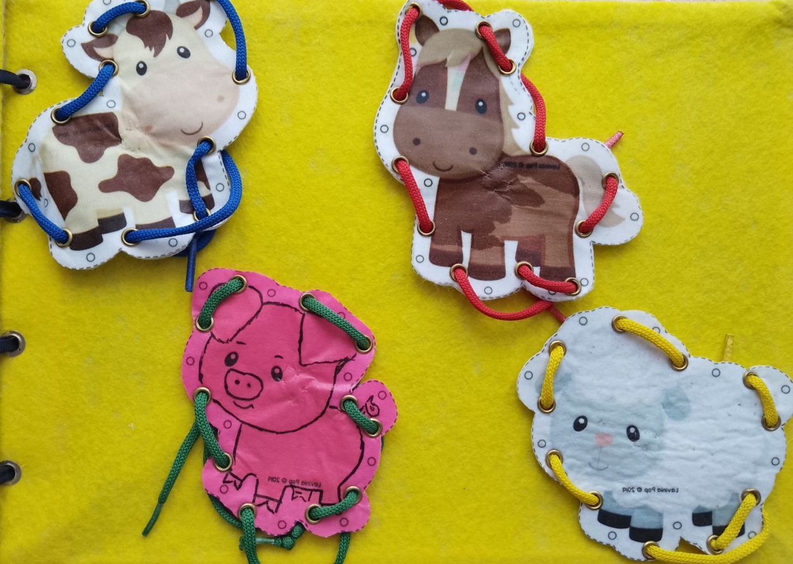

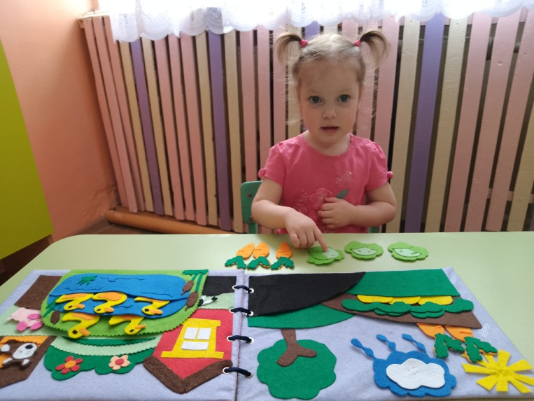
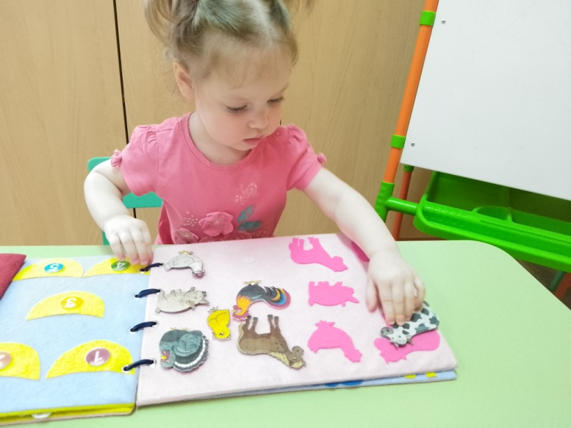

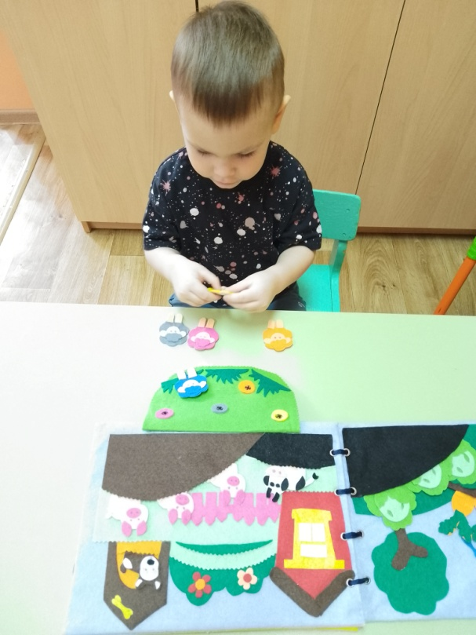

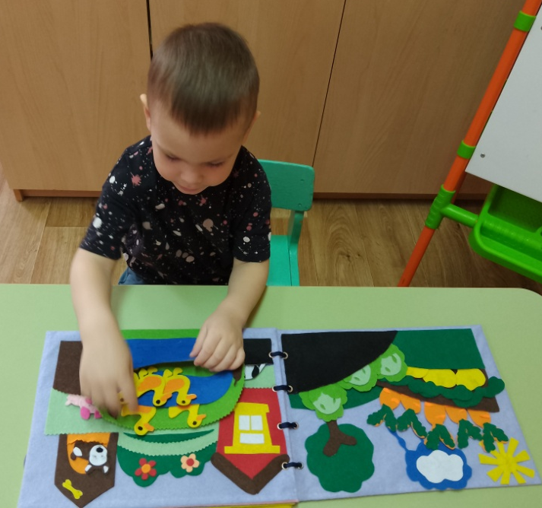
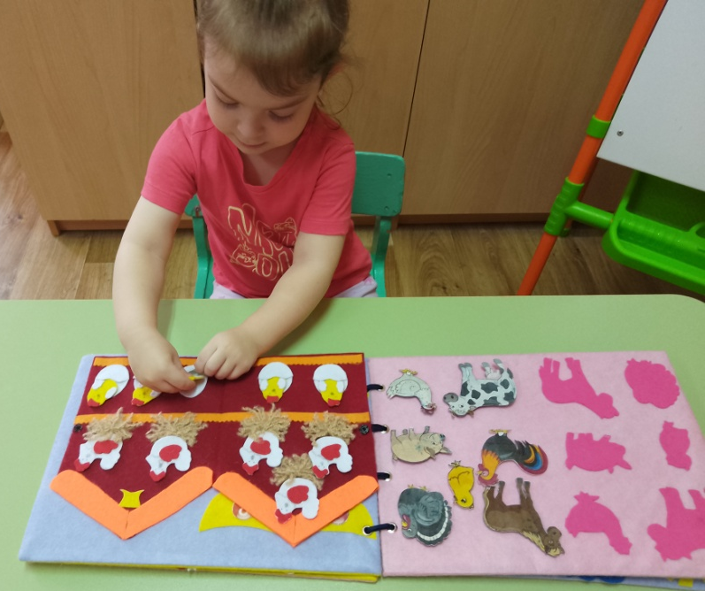
Используемый материал, при разработке пособия.

В дидактическом пособии использовались следующие материалы:
плотный картон, фетр, липучки, кнопки пришивные, шнурки, прищепки, люверсы, флизелин клеевой, двухсторонний клеевой материал.

